BAB V
PEMBAHASAN TEMUAN HASIL PENELITIAN

Setelah data dipaparkan dan menghasilkan temuan-temuan, maka kegiatan berikutnya adalah mengkaji hakekat dan makna temuan penelitian. Masing-masing temuan penelitian dibahas sesuai data yang ada dilapangan dengan fokus penelitian dengan analisis induksi.
- Kondisi Keberagamaan Masyarakat Pesisir.
Sesuai dengan hasil temuan peneliti di pantai Sidem tentang keberagamaan yang ada di masyarakat dapat dikatakan masih rendah tingkatannya. Para tokoh masyarakat mengatakan bahwa sulitnya untuk menjalankan perintah agama. Maka dari pada itu masyrarakat Sidem tergolong dengan kaum abangan. Kepercayaan para abangan merupakan campuran khas penyebaran unsur-unsur alamiah secara animis yang yang berakar dalam agama-agama Hinduisme yang semuanya telah ditumpangi oleh ajaran Islam. Perilaku yang demikian merupakan sifat yang dimilikinya, dan untuk merubah pada hal yang lebih posotif perlu adanya motivasi beragama yang tinggi dalam Islam. Motivasi beragama karena didorong oleh keinginan untuk mendapatkan syurga dan menyelamatkan diri dari azhab neraka. Motivasi beragama itu dapat mendorong manusia mencapai kebahagiaan jiwanya, serta membahasnya dari gangguan dan penyakit kejiwaan. Orang yang bercita-cita masuk syurga maka ia akan mempersiapkan diri dengan amal ketakwaan, serta berusaha membebaskan dirinya dari perbuatan dosa dan maksiat. Di dalam Islam, ketakwaan itu merupakan pokok bagi timbulnya kesejahteraan dan kebahagiaan jiwa. Sedangkan kejahatan merupakan pokok bagi timbulnya kesengsaraan dan ketidak bahagiaan jiwa manusia.
Motivasi baragama karena didorong oleh keinginan untuk beribadah dan mendekatkan diri kepada Allah. Tingkatan motivasi ini lebih tinggi kualitasnya daripada yang pertama, karena yang memotivasi orang dalam beragama adalah keinginan untuk benar-benar menghamba atau mengabdikan dirinya serta mendekatkan jiwanya kepada Allah, yang tujuannya adalah nilai-nilai ibadah dan pendekatan dirinya kepada Allah serta tidak banyak dimotivasi oleh keinginan untuk masuk syurga atau takut masuk neraka.
Motivasi beragama karena didorong oleh keinginan untuk mendapatkan keridhoan dan kecintaan Allah dalam hidupnya. Motivasi orang dalam hal ini didorong oleh rasa ikhlas dan benar kepada Allah sehingga yang memotivasinya dalam beribadah dan beragama semata-mata karena keinginan untuk mendapatkan keridhoan dan kecintaan Allah.
Motivasi beragama karena didorong oleh keinginan untuk mendapatkan kesejahteraan dan kebahagiaan hidup. Seseorang yang mempunyai motivasi kategori ini merasakan agama itu sebagai suatu kebutuhan dalam kehidupannya.
Faktor-faktor yang dikemukakan di atas yang berupa motivasi beragama baik berkategori rendah maupun tinggi, pada akhirnya tetap melahirkan tingkah laku keagamaan. Karena itu motif-motif diatas merupakan faktor-faktor pendorong yang berpengaruh terhadap aktivitas-aktivitas atau tingkah laku keagamaan. Sebab, sikap atau perilaku seseorang yang menentukan adalah seseorang itu sendiri dan orang lain hanya memberi motivasi. Akan tetapi motivasi yang tinggi tumbuh dalam dirinya sendiri.
Sebab, hal keagamaan sehari-hari di masyarakat sidem tidak begitu diperhatikan. Dimasyarakat Sidem lebih mengutamakan pekerjaan dari pada yang lainnya. Seperti pernyataan oleh Imam Syafi’i warga Sidem, bahwa suara adzan tidak begitu dihiraukan dan kadang ada yang peduli hanya dijadikan sebagai patokan jam kerja. Hal itu terbukti karena saat mengumandangkan adzan yang berjama’ah hanya sebagaian, dan tidak jarang kalau adzan dikumandangkan tidak ada makmum yang datang.
Permasalahan keagamaan di masyarakat Sidem dilatar belakangi oleh pekerjaan sebagai nelayan, karena bekerjanya nelayan tidak menentu atau tidak mengenal waktu. Sebenarnya pekerjaan apapun tergantung pada individunya bagaimana membagi waktu tersebut. Kalau pekerjaaan dijadikan suatu alasan berarti tingkat keimanan dapat dikatakan kurang. Sebab Allah memberi banyak keringanan untuk umatnya yang mau mengerjakan sholat.
Salah satu kemudahan dari Allah SWT kepada ummat Muhammad SAW adalah shalat dapat dilakukan di berbagai tempat, keadaan dan cara. Rasulullah SAW menjelaskan dan mempraktikkan shalat dalam berbagai keadaan dan cara. Sekalipun seseorang itu sedang sakit, atau dalam perjalanan, atau sedang berperang, atau dalam keadaan apapun, ia tetap dapat melaksanakan shalat. Hal ini sesuai dengan firman Allah SWT,

حَافِظُواْ عَلَى الصَّلَوَاتِ والصَّلاَةِ الْوُسْطَى وَقُومُواْ لِلّهِ قَانِتِين فَإنْ خِفْتُمْ فَرِجَالاً أَوْ رُكْبَاناً فَإِذَا أَمِنتُمْ فَاذْكُرُواْ اللّهَ كَمَا عَلَّمَكُم مَّا لَمْ تَكُونُواْ تَعْلَمُونَ َ
Artinya: Peliharalah semua shalat(mu), dan (peliharalah) shalat wusthaa. Berdirilah untuk Allah (dalam shalatmu) dengan khusyu'. Jika kamu dalam keadaan takut (bahaya), maka shalatlah sambil berjalan atau berkendaraan. Kemudian apabila kamu telah aman, maka sebutlah Allah (shalatlah), sebagaimana Allah telah mengajarkan kepada kamu apa yang belum kamu ketahui. (Qs. Al Baqarah 2:238-239)
Dari keringanan yang dijelaskan firman Allah SWT diatas seharusnya dapat dimengerti bahwa pekerjaan apapun bukanlah jadi penghalang dalam melakukan ibadah Sholat. Untuk menyeleseikan permasalahan keagamaan yang masih rendah pada warga Sidem perlu diadakan siraman rohani dalam bentuk pengajian. Pengajian adalah salah satu strategi untuk membuat warga Sidem berkumpul dalam satu forum. Dengan berkumpulnya warga dapat diberikan pengertian tentang ilmu agama. Sebenarnya strategi pengajian dapat dikatakan baik, tapi kurang efektif. Karena itu sudah menjadi kebiasaan, dengan diadakan pengajiaan sesering mungkin tidak dapat merubah kebiasaan kalau tidak sadar dari dirinya sendiri.

- Persepsi Masyarakat Pesisir Tentang Lembaga Pendidikan Islam Nonformal.
Persepsi masyarakat Sidem sangatlah baik, karena dengan diadakan pendidikan Islam nonformal mengharapkan dapat merubah kehidupan masyarakat Sidem lebih baik. Melihat realita pergaulan remaja dan tindakan banyak yang kearah negatif. Selain itu juga meringankan tugas orang tua atau keluarga yang seharusnya menjadi tanggungan untuk memberikan pendidikan pada anaknya. Karena dalam memberikan pendidikan pada anak, tidak semua orang tua mampu memberikannya, disebabkan faktor rendahnya pendidikan orang tua dan juga waktu.
Sebenarnya ada beberapa peran keluarga dalam pengasuhan anak. Yang pertama ialah terjalinnya hubungan harmonis dalam keluarga melalui penerapan pola asuh islami sejak dini, yakni: a) Pengasuhan dan pemeliharaan anak dimulai sejak pra konsepsi pernikahan. Ada tuntunan bagi orang tua laki-laki maupun perempuan untuk memilih pasangan yang terbaik sesuai tuntutan agama dengan maksud bahwa orang tua yang baik kemungkinan besar akan mampu mengasuh anak dengan baik; b) Pengasuhan dan perawatan anak saat dalam kandungan, setelah lahir dan sampai masa-masa dewasa dan seterusnya diberikan kasih sayang sepenuhnya dan membimbing anak beragama menyembah Allah SWT; c) Memberikan pendidikan yang terbaik pada anak, terutama pendidikan agama; d) Agama yang ditanamkan pada anak bukan hanya karena agama keturunan tetapi bagaimana anak mampu mencapai kesadaran pribadi untuk ber-Tuhan sehingga melaksanakan semua aturan agama terutama implementasirukun Iman, Rukun Islam, dan Ihsan dalam kehidupan sehari-hari.
Pengasuhan yang diberikan dengan memperhatikan setip tahan perkembangan anak. Sesuai dengan tahap perkembangan, maka anak diajarkan untuk melaksanakan kewajiban pribadi dan sosial, kewajiban tersebut sebagaiman firman Allah SWT dalam QS. Luqman ayat 17 yang berbunyi:

Artinya: “Hai anakku, dirikanlah shalat dan suruhlah (manusia) mengerjakan yang baik dan cegahlah (mereka) dari perbuatan yang mungkar dan bersabarlah terhadap apa yang menimpa kamu. Sesungguhnya yang demikian itu Termasuk hal-hal yang diwajibkan (oleh Allah)”.(QS. Luqman:17)
Orang tua wajib mengusahakan kebahagiaan anak dan menerima keadaan anak apa adanya, mensyukuri nikmat yang diberikan Allah SWT, serta mengembangkan potensi yang dimiliki oleh anak. Orang tua perlu tahu anak mempunyai pitensi yang luar biasadan kesuksesan seseorang bukan mutlak ditentukan oleh kecerdasan intelektual saja (hanya sekedar IQ tinggi) akan tetapi kecerdasan itu bersifat majemuk.
Dengan diadakan pendidikan Islam nonformal dalam wujud TPQ dapat dijadikan fondasi anak dalam kehidupan. Mengingat perkembangan anak menghadapi usia remaja, karena usia remaja rentan dengan hal yang kurang baik, seperti melakukan kekerasan, minum-minuman keras dan sebagainya. Hal seperti itu sesuai dengan emosi individu, yang artinya kecencerungan untuk memiliki perasaan yang khas berhadapan dengan objek tertentu dalam lingkungannya. Emosi sendiri adalah hasil persepsi seseorang terhadap perubahan yang terjadi pada tubuh sebagai respon terhadap berbagai rangsangan yang datang dari luar. Jadi ketika anak mengetahui perilaku yang ada dimasyarakat secara tidak langsung ikut terjun kedalamnya, tapi tergantung anak menyikapinya ketika sudah mendapatkan bekal yang berupa ilmu agama tersebut.
Adanya TPQ di Sidem ini untuk memberikan pendidikan anak sejak dini. Bila anak beranjak dewasa selalu mengingat pembalajaran yang dipelarinya, jadi anak akan melakukan sesuatu memikirkan hal tersebut. Akan tetapi hal tersebut sangat sulit jika anak tidak mendapat dukungan dari lingkungannya.

- Penerapan Masyarakat Pesisir Tentang Lembaga Pendidikan Islam Nonformal.
Penerapan pendidikan Islam nonformal dalam bentuk TPQ di masyarakat Sidem berjalan lancar sehingga membawa perubahan yang positif dalam masyarakan. Dari awal mula adanya TPQ yang tumbuh dari inisiatif warga yang mengetahui betapa pentingnya pendidikan agama Islam dan dari orang tua siswa yang melihat terlalu banyak waktu bermain pada anak dan kebutuhan anak untuk mendapatkan ilmu, terutama ilmu agama. Selain itu, perlu diadakan pendidikan Islam nonformal ini tumbuh dari masyarakat yang sadar dengan kondisi sosial yang terjadi di pantai Sidem terkait generasi muda yang rentan dengan kekerasan dan minum-minuman keras. Melihat kebutuhan masyarakat untuk menuntut ilmu pada anak-anak dan orang dewasa akhirnya ada musyawarah dari ketua RT, tokoh masyarakat, dan sebagian warga untuk diadakan TPQ.
Dalam penyelenggaraan pendidikan Islam nonformal di pantai Sidem sangatlah membantu orang tua dalam memberikan pelajaran pada anaknya, selain itu juga mengurangi tingkat kenakalan anak dan mengurangi waktu bermain anak. Seperti yang dinyatakan oleh Panidi, warga dukuh Sidem selaku wali murid, bahwa adanya taman pendidikan Qur’an (TPQ) sangat membantu orang tua dalam memberikan pelajaran keagamaan pada anak, karena tidak semua orang tua dapat membimbing dan mengajarinya disebabkan keterbatasan pengetahuan ataupun waktu. Dari situ terbukti bahwa rendahnya SDM di Sidem, dengan kondisi yang seperti itu mereka sadar untuk membenahi dirinya supaya menjadi masyarakat yang lebih berkualitas.
Dalam penyeleggaraan TPQ di dukuh Sidem selain mempelajari tentang baca tulis al-Qur’an juga diajarkan tarian, srakal (berjanji), dan sebagainya. Sehingga siswa lebih nyaman dan senang untuk mengikuti kegiatan dalam TPQ, dengan kesungguhan latihan yang dilakukan siswa dapat dilihat dalam dokumentasi dibawah ini.
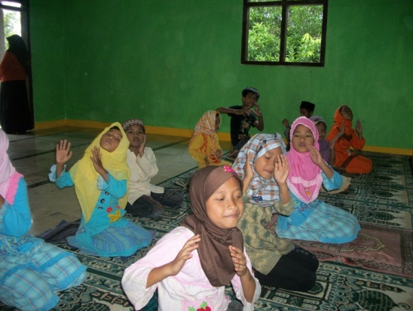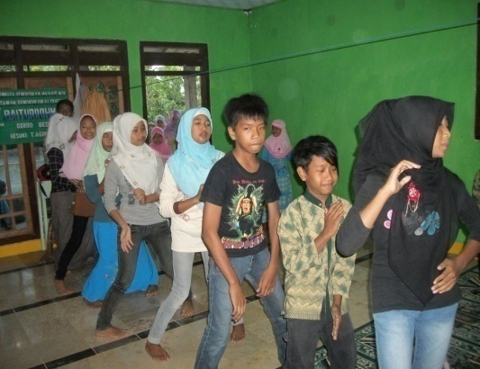
Gambar 4.1 Gambar 4. 2

Pelajaran srakal dan tarian yang diajarkan biasanya dipentaskan waktu kegiatan hari besar sehingga dari sini siswa merasa bangga dan begitu pula pada wali murid, untuk anak yang belum masuk TPQ supaya tertarik untuk masuk dan begitu pula orang tua untuk memberi memotifasi pada anaknya. Penampilan tersebut juga menunjukkan semangat anak dalam menuntut ilmu.
Pembelajaran TPQ ini berlangsung selama 2 jam, dari jam 14.00 sampai jam 17.00 wib. Dengan pembelajaran selam 2 jam ini mampu memberikan pembelajaran yang efektif dengan jumlah murid 30 anak. Akan tetapi, dalam penyelenggaraan pembelajaran selama 2 jam ini kurang motivasi dari warga sendiri. Motifasi lingkungan sangatlah membantu dalam suatu pendidikan. Realita pada masyarakat pantai Sidem ketika melihat anak-anak masih asik bermain meskipun sudah waktunya TPQ berlangsung tidak ada respon untuk menegur atau mengingatkan. Dokumentasi dibawah ini menggambarkan bahwa keasyikan bermain anak, sehingga lupa untuk mengikuti TPQ dan tidak ada teguran dari orang tua maupun masyarakat. Dokumentasi sebagai berikut:
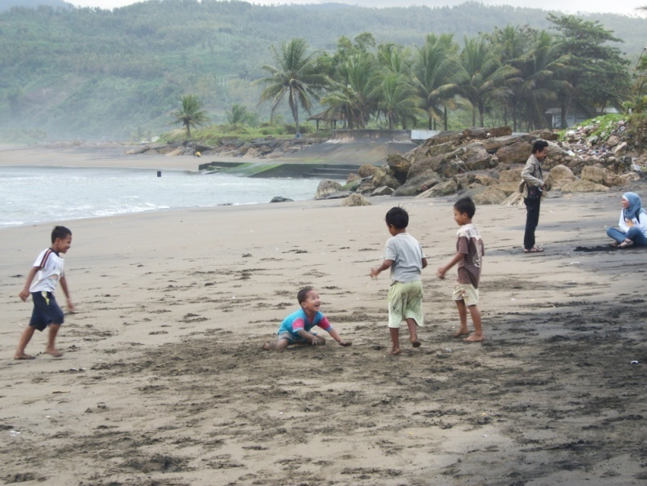
Gambar 4.3
Dokumentasi ini menggambarkan anak lupa akan tanggung jawab dan
masyarakat tidak menegur, terlihat dari keasyikan bermainnya.

Keadaan yang demikian adalah hal yang terbiasa di masyarakat sidem karena masyarakat merasa tidak mempunyai tanggungan. Dalam kejadian yang seperti ini perlunya keterlibatan lingkungan untuk memberi dorongan pada anak supaya pembelajaran TPQ lebih efektif.
Untuk penyelenggaraan pembelajaran ini bukan hanya guru atau orang tua murid yang mempunyai peran penting demi kesuksesan pendidikan, lingkungan juga mempnyai peran dalam hal itu. Sebab anak tumbuh dewasa juga dari lingkungannya.
Pendidikan Islam nonformal tersebut diberikan pada anak dan diterapkan pada kehidupan dimasyarakat, seperti tutur kata, perilaku, juga mengefek pada orang tua santri. Dalam lembaga TPQ diperuntukkan bagi siapa saja yang mau belajar tentang ilmu agama, akan tetapi santri pada lembaga TPQ mayoritas anak yang masih menempuh pendidikan formal di sekolah dasar. Ketika beranjak pada sekolah menengah pertama secara tidak langsung keluar dengan sendirinya, faktor itu disebabkan oleh golongan bermainnya anak dan orang tua yang tidak lagi memberikan perhatian penuh. Pemasalahan yang demikian merupakan tanggung jawab orang tua. Sebab, anak pada usia tersebut masih labil dan belum bisa menentukan arah yang terbaik.
Perubahan yang terjadi bukan hanya pada anak didik atau santri, tetapi juga pada orang tua. Orang tua juga mempunyai forum dakwah yang sifatnya siraman rohani yang diadakan satu bulan sekali, selain itu juga berjalannya jama’ah yasin yang dilaksanakan satu minggu sekali.

Zaini Mucharom, Islam Di Jawa Dalam Perspektif Santri & Abangan, (Jakarta: Salemba Diniyah, 2002), hal. 57
Imam Fu’adi, Menuju Kehidupan Sufi, (Jakarta: PT. Bina Ilmu, 2004), hal.79-80
Rifa Hidayah, Psikologi Pengasuhan Anak, (yogyakarta: Sukses Offset, 2009), hal. 21-22

